

DUT Statistique et informatique décisionnelle  
Année 2020/2021

Aide à la conception d’un casier connecté

Conception d’une base de données et de l’application web associée

(CONFIDENTIEL)

**Alexandre REVILLON**

Du 14/10/2020 au 20/03/2021



**Tuteur académique :** Madame Fatima BELKOUCH

**Tuteur dans l’entreprise :** Monsieur Antoine URQUIZAR

**Etablissement :** IUT C Roubaix, 53 Rue de l'Alma, 59100 Roubaix

**Entreprise d’accueil :** CONSTRUCTIONS-3D, 2 rue Peclet, 59300 Valenciennes

Table des matières

Introduction 3

1. L’entreprise CONSTRUCTIONS-3D 4

1.1. Activité de l’entreprise 4

1.2. Constitution de l’entreprise 4

1.3. Contexte du projet et besoins de l’entreprise 5

1.4. Mission et objectifs du projet 5

2. Méthodologie 6

2.1. Analyse de l’existant 6

2.2. Démarche et planification 7

2.3. Conception de la base de données 8

3. Réalisation 11

3.1. Installation du serveur web locale 11

3.2. Réalisation de l’application web 11

3.2.1. La fonction de recherche d’un produit 12

3.2.2. Formulaire d’ajout dans la base de données 12

3.2.3. Formulaire de suppression et modification 13

3.2.4. Vérification des stocks 15

Conclusion 16

Bilan Professionnel 17

Bilan personnel 17

Annexe 18

Annexe 1 : Dictionnaire des données 18

Annexe 2 : Script SQL de la création de la base de données 20

Annexe 3 : Schéma de fonctionnement de la fonction recherche 21

Table des figures

Figure 1: Organigramme de l'entreprise 5

Figure 2: Extrait du fichier Excel existant 6

Figure 3: Digramme de Gantt du projet 7

Figure 4: Caractéristiques selon le type de produit 8

Figure 5: Extrait du dictionnaire des données 9

Figure 6: Modèle conceptuel des données 10

Figure 7: Page d'accueil de l'application web 11

Figure 8: Schéma de fonctionnement de la page recherche 12

Figure 9: Schéma de fonctionnement du formulaire d'ajout 13

Figure 10 : Page de modification/recherche14

Figure 11: Page de modification d'un produit14

Figure 12: Page de vérification des stocks15

Figure 13 : Exemple d'affichage sur téléphone16

# Introduction

Dans le cadre de la deuxième année de DUT STID, je suis amené à réaliser un projet en entreprise. Il s'agit d'être en contact avec un organisme et de lui fournir mes services en statistique et informatique décisionnelle dans le cadre d'un projet tuteuré d'une à deux demi-journées par semaine.

Le but premier est évidemment de répondre aux demandes de l'entreprise, en menant à bien la mission qui m’est assignée. Mais il s'agit aussi de mettre à plat les compétences acquises jusqu'ici et de mettre en corrélation les connaissances fournies par les différentes matières, afin d'atteindre un but spécifique.

Dans le cadre de ce projet, je travaille pour l'entreprise Constructions-3D, une jeune start-up innovante dans le domaine de l'impression bâtiment, afin de les aider dans un de leurs projets. Il s'agit en effet de modéliser leur base de données, contenant les articles présents dans leur stock. Je vais devoir ensuite créer une application web qui communique avec un casier connecté. Ce dernier comprend des tiroirs qui s'allumeront sur demande, selon l'objet recherché via l'application web.

Je documenterais, au cours de ce rapport, dans un premier temps la présentation de l'entreprise, de ces attentes et des objectifs à atteindre. Puis j’évoquerais la méthodologie mise en place pour réaliser les objectifs. Et pour terminer nous allons voir la démarche détaillée de notre travail ainsi que nos réalisations.

# L’entreprise CONSTRUCTIONS-3D

## Activité de l’entreprise

*Constructions-3D* est une start-up innovante qui a été créée avec comme objet :

* La recherche, le développement, la fabrication, l’assemblage et la vente de machines automatisées pour le bâtiment telles que des imprimantes 3D, robots, logiciels, matériaux ou sous-produits d’impression, y compris les études techniques associées, service après-vente et formation.
* Et plus toutes opérations de nature industrielle, commerciale, financières, civiles, mobilières et immobilière, pouvant se rattacher directement ou indirectement à l’objet social ou susceptibles d’en faciliter l’extension ou le développement.

L’entreprise souhaite à court terme commercialiser des solutions d’impression 3D de bâtiments utilisant de nouveaux matériaux et des protocoles entièrement numérisés. L’offre comprendra le matériel nécessaire à l’impression dans son ensemble, ainsi que des services associés (formation, assistance sur chantier, SAV, etc.). Ce kit complet permettra au client d’utiliser de manière fonctionnelle son matériel au plus vite.

## Constitution de l’entreprise

*Constructions-3D* c’est :

* Elle compte 10 employés
* Elle est divisée en 2 sites : le siège et le site de production
* Elle a un chiffre d’affaires de 300 000€ environ en 2019

L’entreprise est divisée en 4 grands services : la Direction, le pôle recherche et développement, la production et le pôle commercial.

Pour le projet, je suis rattaché au service de Recherche et développement. En effet, le projet est en relation avec le développement d’un produit qui sera dans un premier temps utilisé au sein de l’entreprise, puis éventuellement améliorer pour être commercialisé.

Les missions de ce service sont :

* L’amélioration continue des machines existantes.
* La création de nouveaux produits.
* L’aménagement des postes de production.

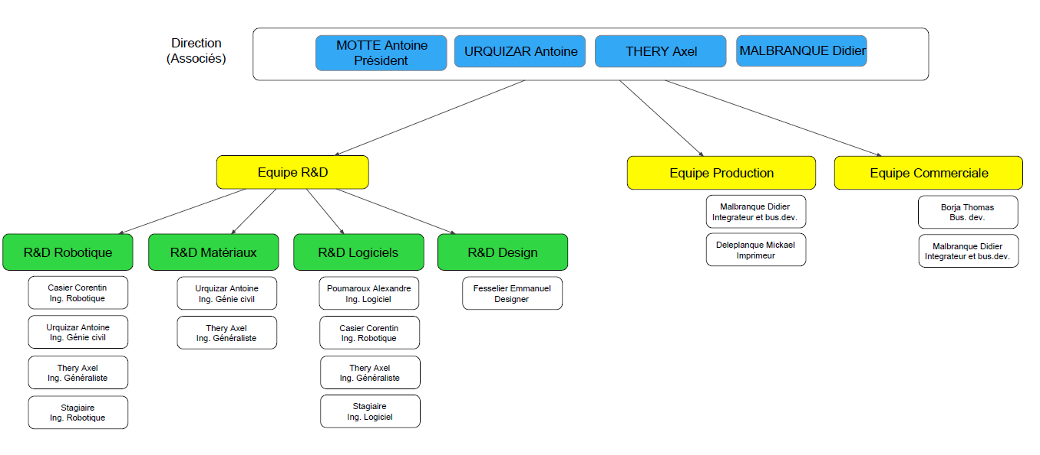

Figure 1 : Organigramme de l'entreprise

## Contexte du projet et besoins de l’entreprise

Dans le cadre de la production de machine, l’entreprise souhaite améliorer son système d’inventaire du stock disponible ainsi que la recherche dans cet inventaire. Le but étant de faciliter et d’optimiser le travail de l’équipe de production.

Pour le moment, leur inventaire se trouve dans un fichier Excel où toutes les références sont dans un même tableau avec toutes les caractéristiques de chacune de ces références. Le problème est que ce fichier devient de moins en moins lisible, ce qui fait qu’il est de moins en moins utilisé.

Ils ont pour projet de réaliser un prototype de casier connecté : un casier qui illumine le tiroir dans lequel se trouve l’objet du stock que l’on cherche. Ce prototype s’inscrit dans une démarche de preuve de concept (ou en anglais, POC : proof of concept) afin de vérifier la faisabilité d’un tel produit et d’en tester son utilité lors de l’utilisation.

La partie matérielle (hardware) a déjà été réalisée, des LED ont été installées dans le casier et le tout est relié à internet afin de contrôler l’allumage des différents tiroirs. Mais ils ont dû mettre le projet en pause pour se concentrer davantage sur d’autres tâches.

## Mission et objectifs du projet

Ma mission est de reprendre le développement de ce produit en conceptualisant la base de données de l’inventaire. Puis par la suite la réalisation de l’application web permettant une recherche optimale, rapide et facilitée dans cet inventaire.

Les objectifs pour mener à bien cette mission sont les suivants :

* Modélisation de la base de données des stocks actuels
* Harmonisation et vérification des données
* Migration des données Excel vers la base de données
* Création d’une application web dynamique pour la gestion des références et des quantités
* Calculs d’indicateurs statistiques permettant la bonne gestion des stocks

En matière de livrable, l’entreprise attend pour la fin de ce projet une application web fonctionnelle associée à une base de données cohérente qui communique avec le casier. Les résultats attendus peuvent être résumés comme suit :

* Une base de données adéquates et sur mesure
* Une application web fonctionnelle et intuitive
* Une gestion simplifiée des emplacements et des quantités
* Des indicateurs statistiques

# Méthodologie

## Analyse de l’existant

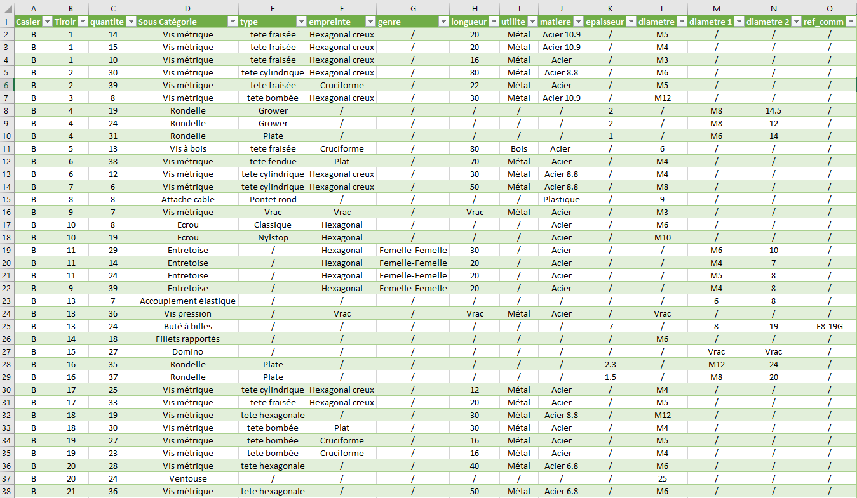La solution existante est pour le moment est un fichier Excel assez conséquent contenant entre environ 1400 lignes regroupant différentes familles d’objets avec des caractéristiques différentes réparties sur 15 colonnes. En voici un extrait :

Figure 2 : Extrait du fichier Excel existant

Le problème de ce fichier Excel est la pénibilité d’utilisation et de recherche d’un objet dans l’inventaire. Il ne permet pas dans l’état d’optimiser le travail de l’équipe de production.

De plus, différents types d’objets se retrouvent dans le même tableau alors qu’ils ont des utilisations et des caractéristiques bien différentes, ce qui donne un tableau difficilement compréhensible avec des lignes à moitié complète qui entrave la lisibilité.

## Démarche et planification

Avant de se lancer dans le projet, j’ai divisé le travail à faire en 4 grandes étapes :

* La conception de la base de données
* Le nettoyage des données existantes
* La création d’un serveur web local
* La réalisation de l’application web

Une fois cela fait, avec notre tuteur, nous avons discuté du cahier des charges à respecter et des désirs concernant l’application web finale afin de répondre au mieux aux attentes de l’entreprise.

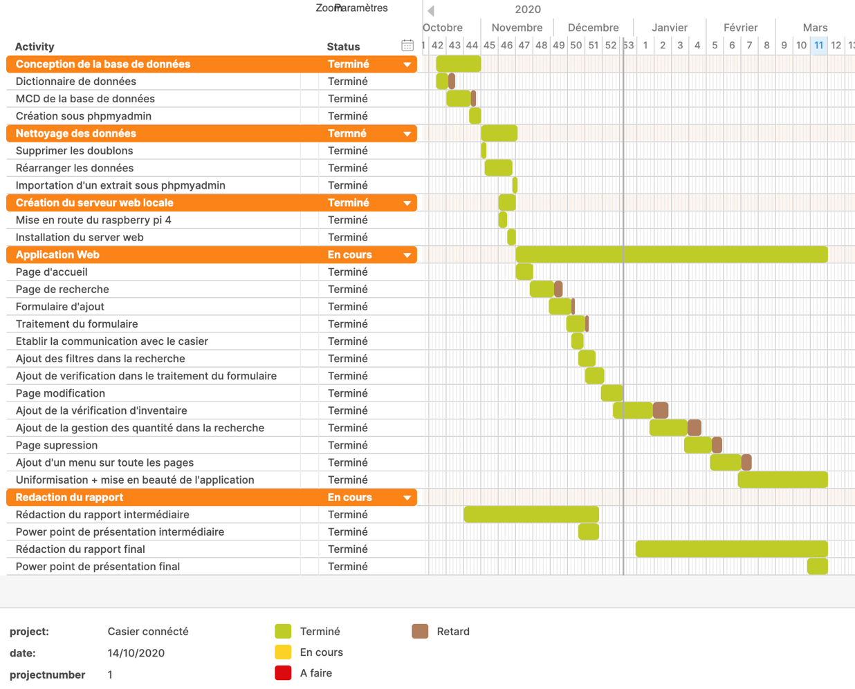Suite à ça, j’ai réfléchi à comment diviser ces 4 grandes étapes en tâches simples, puis j’ai commencé à planifier l’ordre dans lequel réaliser ces tâches. Ce qui a abouti au diagramme de Gantt suivant :

Figure 3 : Digramme de Gantt du projet

Pour ce qui est de la mise en commun du travail et des ressources, j’ai mis en place un GitHub. GitHub est une plateforme d’aide au développement, il permet de partager des codes facilement, de stocker (comme un cloud) tous les dossiers et fichier nécessaire au projet, de garder un historique de toutes les modifications apportées et de revenir en arrière en cas de problème, etc. De ce fait, il facilite le travail en équipe, car il permet de travailler sur le même fichier sans avoir à réunir différentes versions.

De plus, avec son système de report de bogue, il me permet de garder une traçabilité de ceux déjà résolus et ceux à résoudre.

## Conception de la base de données

Dans un premier temps, j’ai analysé la base de données existante afin de voir quelles sont les variables qui caractérisent les différents objets. Puis, avec le tuteur, nous en avons discuté afin de voir si, pour de futur produit à ajouter, il n’y aurait pas besoin de rajouter certaines caractéristiques.

À partir de ces informations, j’ai regroupé dans un tableau les différentes caractéristiques en fonction du type de produit et regroupé le tout en quatre grandes familles :

* La quincaillerie
* Les outils
* Les composants électroniques
* 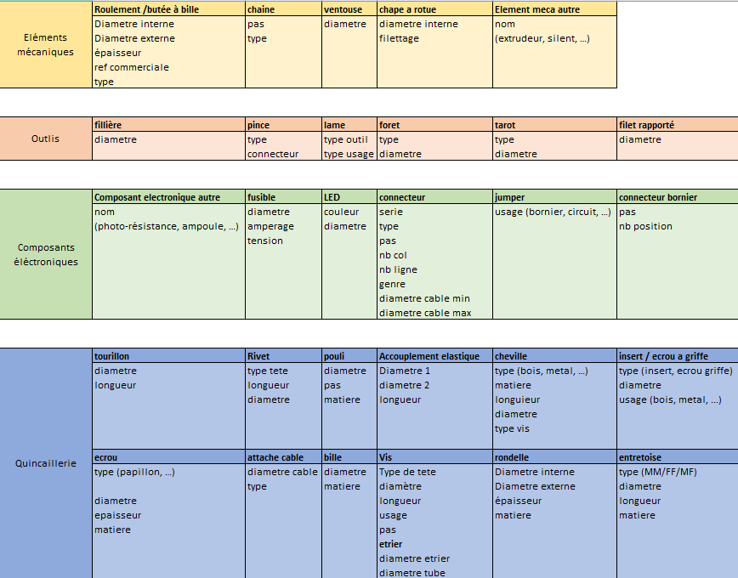Les éléments mécaniques

Figure 4 : Caractéristiques selon le type de produit

Une fois ce tri réalisé, j’ai dressé le dictionnaire de données afin de commencer à réfléchir à la modélisation de la base de données. Pour cela, j’ai décidé de regrouper tous les objets d’une même catégorie ensemble, ce qui nous donne le dictionnaire dont voici un extrait :

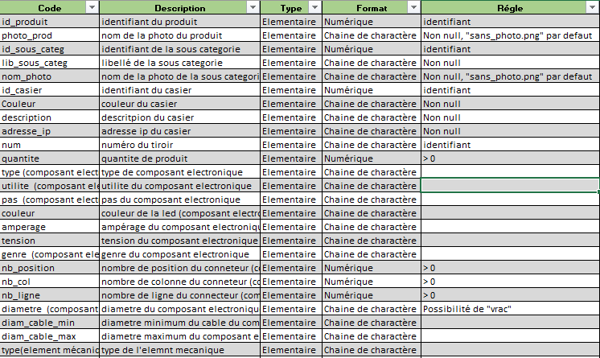

Figure 55: Extrait du dictionnaire des données

Le dictionnaire des données complet se trouve en Annexe 1.

À partir de ce dictionnaire de données, j’ai réfléchi aux différentes dépendances fonctionnelles de ces variables :

* Dépendances fonctionnelles relative à l’identifiant :
  + Id_produit => photo_prod, type (composant electronique), utilite (composant electronique), pas (composant electronique), couleur, amperage, tension, genre (composant electronique), nb_position, nb_col, nb_ligne, diametre (composant electronique), diam_cable_min, diam_cable_max, type(element mécanique), ref_comm, epaisseur (element mécanique), filetage, pas (element mécanique), diametre (element mécanique), diametre_int (element mécanique), diametre_ext (element mécanique), diametre_1, diametre_2, type (outils), usage, diametre (outils), connecteur_pince, type (quincaillerie), empreinte, genre (quincaillerie), longueur, utilite (quincaillerie), matiere, epaisseur (quincaillerie), diametre (quincaillerie), diametre_etrier, diametre_tube, diametre_int (quincaillerie), diametre_ext (quincaillerie)
  + Id_casier => couleur, description, adresse_ip
  + Id_sous_categ => lib_sous_categ, nom_photo
* Dépendances fonctionnelles père/fils :
  + Id_produit => id_sous_categ
* Dépendances fonctionnelles maillées :
  + Id_casier, num, id_produit => quantite

Les dépendances fonctionnelles sont une étape importante lors de la conception d’une base de données. En effet, c’est de ces dépendances que découle la structure de la base de données.

De ces dépendances fonctionnelles, nous avons dû réfléchir à plusieurs idées afin d’éviter une table produit beaucoup trop longue et très peu lisible. C’est pour cela que nous avons divisé la table produit 5 tables :

* La table « produits » qui sera la table parente dont hériteront les tables enfants
* Les tables « quincaillerie », « composants électroniques », « éléments mécaniques » et « outils », les tables enfants qui héritent de la table « produits »

Cette solution nous permet d’avoir une table « produit » qui réunit les informations communes à tous les produits, et les tables enfants avec les caractéristiques qui varient en fonction du produit. Voici le Modèle Conceptuel des Données (MCD) qui résulte de notre réflexion :

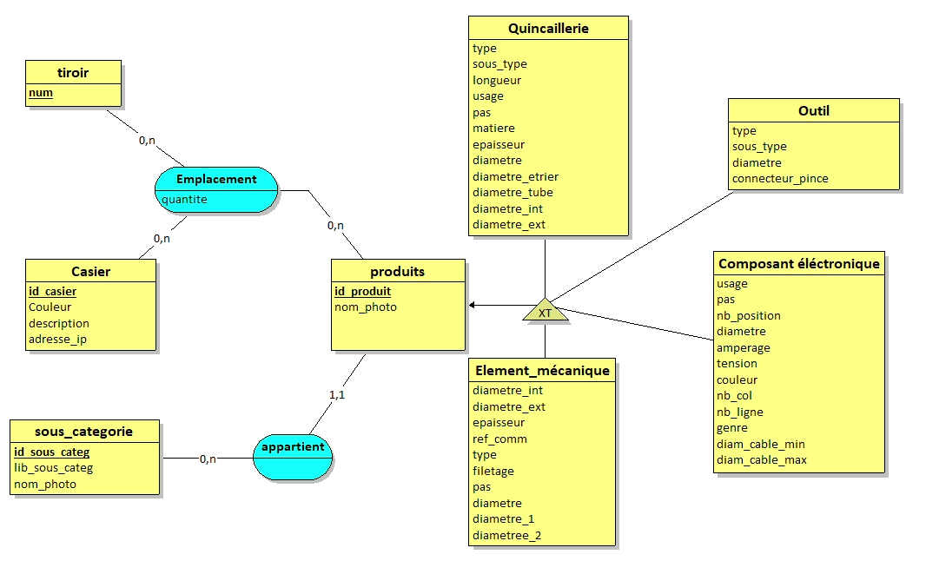

Figure 6 : Modèle conceptuel des données

Maintenant que la base de données est conceptualisée, à l’aide d’un script SQL (présent en Annexe), nous créons la base de données sous phpMyAdmin pour pouvoir la relier par la suite à l’application web que nous allons créer.

# Réalisation

## Installation du serveur web locale

Afin d’avoir l’application web fonctionnelle à tout moment, il faut un serveur local sur lequel tourne l’application web. Pour cela l’entreprise a choisi la solution du Raspberry pi 4.

Le Raspberry pi est un nano-ordinateur de la taille d’une carte de crédit conçu par des professeurs du département informatique de l’université de Cambridge. Plusieurs systèmes d’exploitation sont disponibles sur ce genre de nano-ordinateur. Le système d’exploitation retenu est ici Raspberry pi OS (anciennement Raspbian) qui est un système d’exploitation libre et gratuit basé sur Debian (distribution Linux) et conçu pour le Raspberry pi.

Sur ce dernier, j’ai installé un serveur Apache 2 (serveur web), accompagné d’un serveur MySQL, d’un serveur PHP et de phpMyAdmin pour faciliter la gestion de la base de données.

## Réalisation de l’application web

Pour créer l’application web, il a été convenu avec l’entreprise d’implémenter fonctionnalité par fonctionnalité. La première page mise en place, c’est la page d’accueil (ou index), c’est à partir de cette page que l’on naviguera entre les différentes fonctionnalités de l’application web.

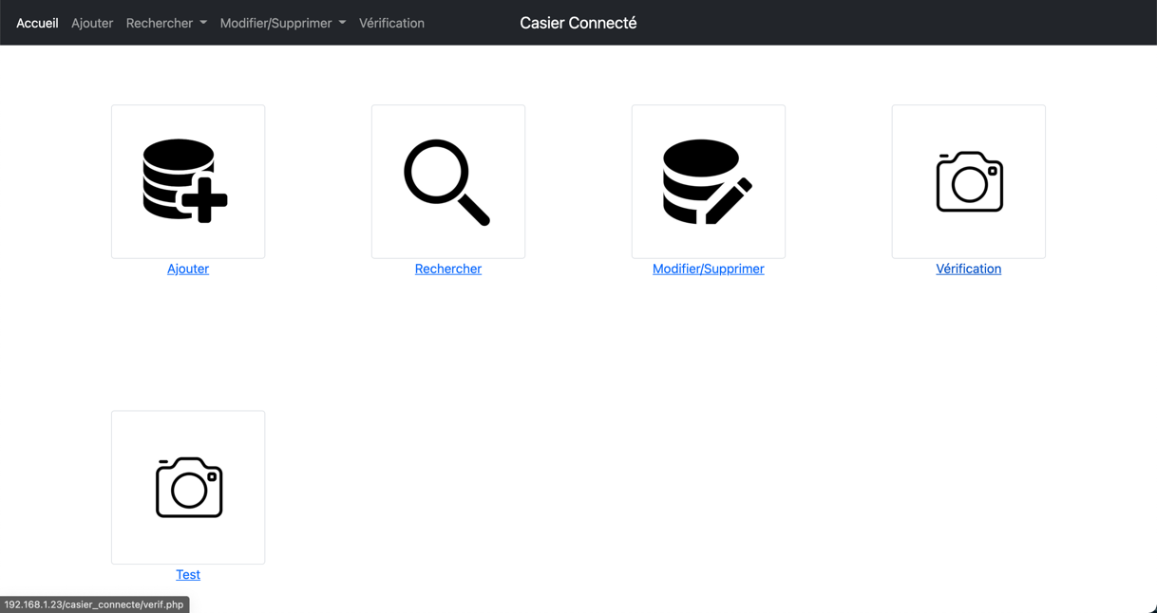Pour ce qui est de la mise en page de toute l’application web, j’ai utilisé Bootstrap. C’est un ensemble d’outils pour le développement web qui permet une mise en forme simple et rapide.

Figure 7 : Page d'accueil de l'application web

### La fonction de recherche d’un produit

Cette page fonctionne en 3 temps. Dans un premier, il faut faire le choix de la catégorie. Puis dans un second temps, le choix de la sous-catégorie. Et pour terminer, le tableau des produits de la catégorie et de la sous-catégorie choisies apparaissent dans un tableau contenant les caractéristiques de chaque produit ainsi qu’un bouton permettant d’allumer la LED du tiroir dans lequel il se trouve.

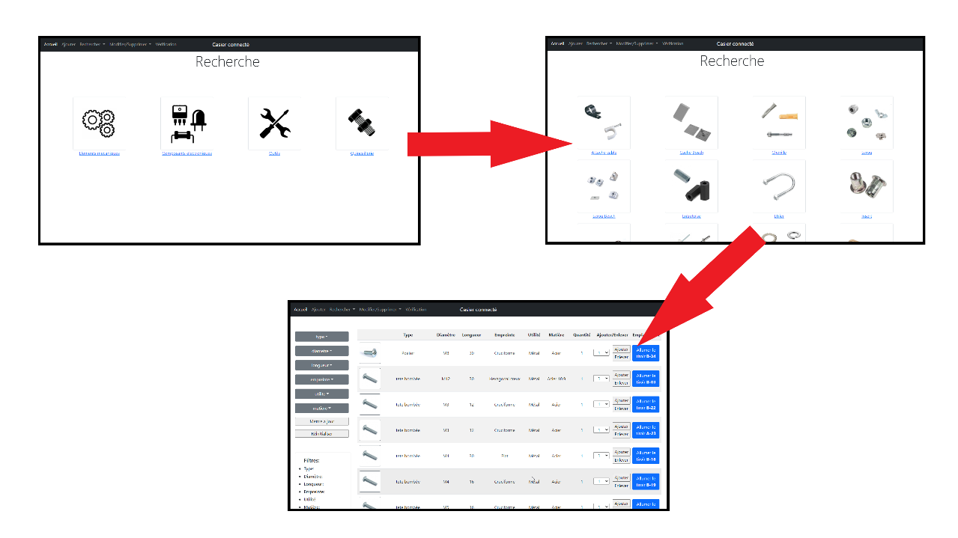Une fois sur cette dernière étape, si l’on souhaite rechercher plus précisément en fonction de critère supplémentaire, nous avons implémenté différents filtres. Ces filtres changent en fonction de la sous-catégorie choisi, en effet, ils ont été développés de sorte que les filtres proposés soient générés en fonction du tableau affiché correspondant.

Figure 8 : Schéma de fonctionnement de la page recherche

Après avoir trouvé ce que l’on cherche et allumé le tiroir correspondant pour récupérer l’objet en question. Il faut mettre à jour les quantités. Pour cela dans la colonne à gauche du bouton, il y a une liste déroulante qui permet de sélectionner la quantité que l’on souhaite mettre ou prendre dans le tiroir puis d’appuyer sur le bouton correspondant (ajouter ou enlever) pour mettre à jour la quantité.

Il est possible de voir en annexe 3, un schéma de fonctionnement plus lisible.

### Formulaire d’ajout dans la base de données

Afin de faciliter l’entrée de nouvelles références dans la base de données, j’ai réalisé un formulaire de saisie. Ce formulaire se passe en plusieurs étapes afin de n’afficher à l’utilisateur que les champs nécessaires à la saisie.

En effet si l’utilisateur souhaite entrer un produit faisant partie d’une sous-catégorie déjà existante, le formulaire ne sera composé qu’uniquement des champs requis pour ce type de produit.

En revanche, si l’utilisateur souhaite entrer une référence d’une nouvelle catégorie, en sélectionnant autre dans la liste correspondant à sous-catégorie, tous les champs relatifs à la catégorie souhaitée apparaissent et l’utilisateur est libre de ne rentrer uniquement les caractéristiques nécessaires pour ce produit.

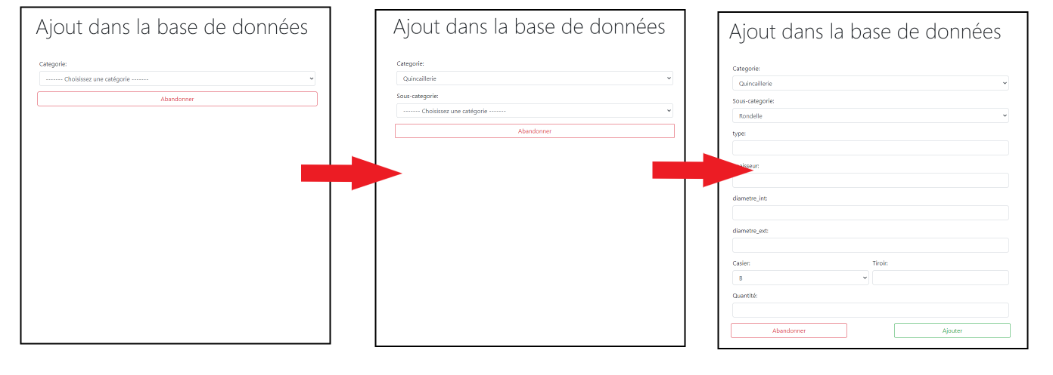Seul les champs tiroir, quantité et autre (si nouvelle sous-catégorie) sont des champs obligatoires.

Figure 9 : Schéma de fonctionnement du formulaire d'ajout

Il est possible de voir en annexe 4, un schéma de fonctionnement plus visible.

Lors de la validation du formulaire, plusieurs vérifications sont faites afin de vérifier que l’utilisateur n’a pas mal rempli certains champs. Par exemple pour la quantité, il y a la vérification que ce soit bien un entier supérieur à 0.

Si une erreur est détectée, un message d’erreur est alors affiché et il est spécifié à l’utilisateur quelle est l’erreur à modifier.

### Formulaire de suppression et modification

Pour faciliter l’utilisation de l’application web et aider l’entreprise à gérer facilement ce qui se trouve dans la base de données, il faut pouvoir supprimer et modifier ce qui a déjà été ajouté à cette dernière. Pour cela j’ai donc conçu un système inspiré de la fonction recherche. En effet la navigation se fait des mêmes façons. Ce qui change c’est l’apparition d’une colonne reprenant l’emplacement et l’ajout de 2 boutons pour remplacer celui qui allume le tiroir : un pour supprimer un pour modifier.

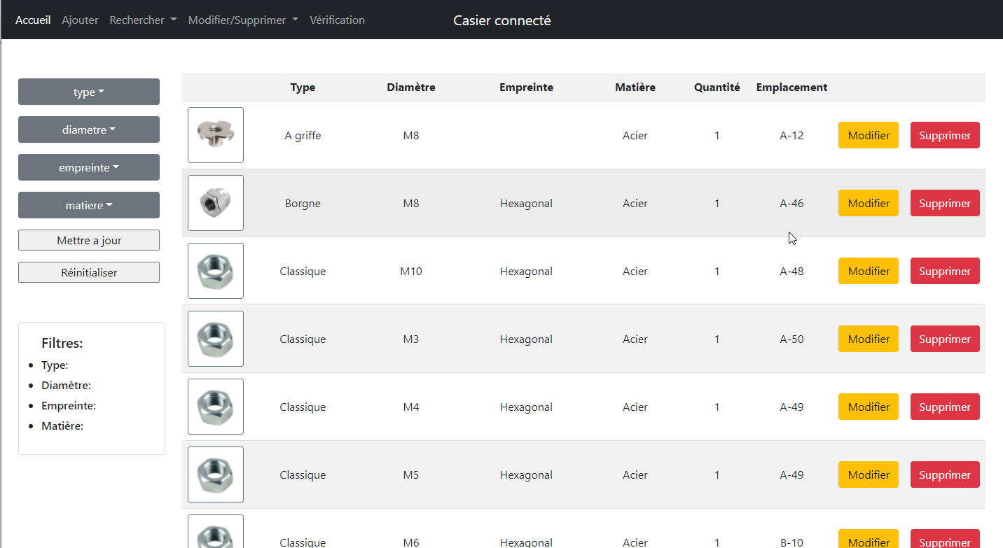

Figure 10 : Page de modification/recherche

Lorsque l’on clique sur le bouton supprimer, nous avons un message qui indique que la suppression a eu lieux et nous revenons sur la page sur laquelle nous étions. En revanche, si ce que l’on supprime se trouve être le dernier élément de cette catégorie, nous sommes redirigés vers l’accueil.

Pour ce qui est de la modification, lorsque l’on appuie sur le bouton modifier, nous arrivons sur une page avec un formulaire pré rempli des informations actuelles du produit que l’on veut modifier. Il suffit donc de modifier ce qui doit l’être de ce formulaire et de valider. Une fois cela fait, nous sommes redirigés vers la page sur laquelle nous étions avant le formulaire.

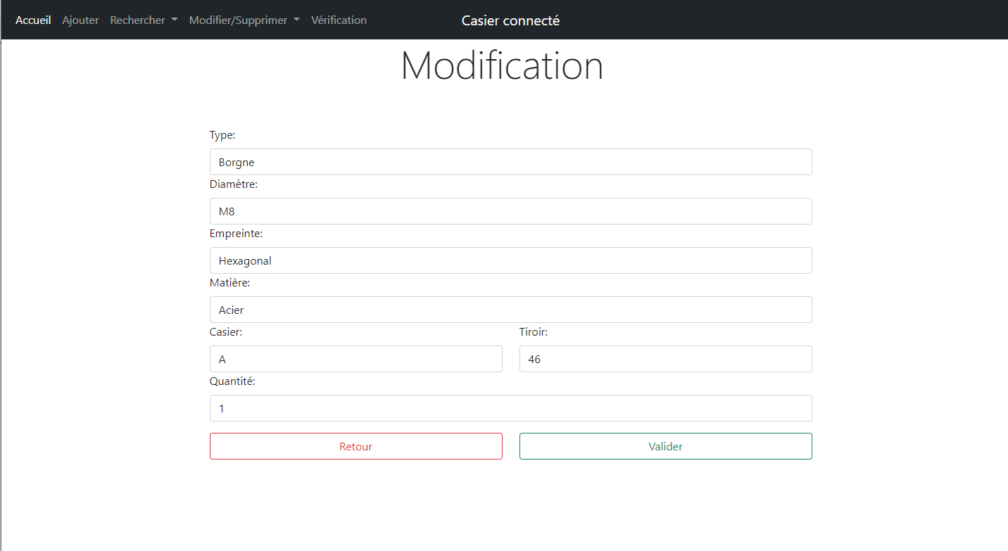

Figure 11: Page de modification d'un produit

### Vérification des stocks

Cette fonctionnalité permet d’avoir un inventaire détaillé de ce qui se trouve dans la base de données et donc dans les casiers. Pour faciliter la vérification, tout est affiché ici par tiroir distinct. C’est une volonté de l’entreprise que d’avoir le contenu de chaque casier afin de faciliter la vérification des stocks lors de l’inventaire annuel.

Cette fonctionnalité fut la plus compliquée à mettre en place. En effet vu que cette page regroupe tous les types d’objets présents dans la base de données, il a fallu réfléchir sur comment la mettre en place facilement sans se retrouver avec un tableau avec plus d’une vingtaine de colonnes dont pour certains produits moins de la moitié serait remplie.

## Application Web responsive

Figure 12 : Page de vérification des stocks

L’application web sera utilisée au sein de l’entreprise par diverses personnes et surtout via divers appareils. C’est pourquoi il est important pour une application web tout comme un site web de le rendre responsif. Un site responsif, c’est un site web qui s’ajuste à la taille de l’écran sur lequel on l’utilise.

C’est pourquoi afin que l’application web puisse être aussi bien utilisée sur téléphone, tablette ou ordinateur, j’ai réfléchi à la meilleure façon possible d’arranger les pages en fonction de la taille d’écran.

En effet si tout s’affiche de la même façon sur un téléphone et un ordinateur, il risque d’être compliqué de réussir à lire les différentes informations.

Pour cela soit possible, il était nécessaire de revoir la disposition des différents éléments sur les petits écrans. Par exemple dans la fonction recherche, les filtres ne se trouvent plus à côté du tableau mais au-dessus.

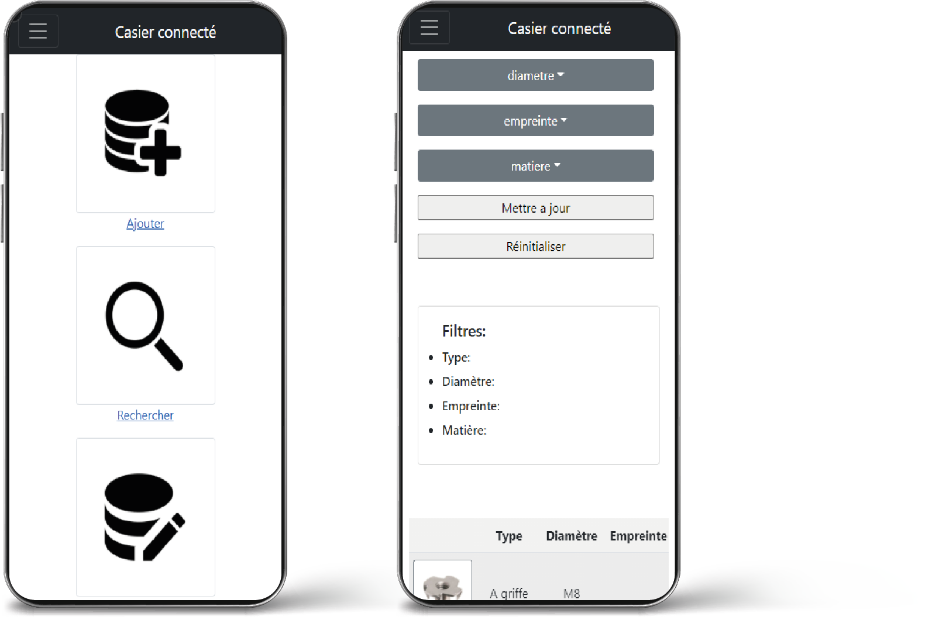

Figure 13 : Exemple d'affichage sur téléphone

Par ailleurs, afin de faciliter l’accès à l’application web sur téléphone, j’ai mis en place un QR code qui une fois scannée, renvoie directement sur le site. Ce qui permet d’améliorer l’expérience utilisateur sur mobile.

# Conclusion

Les grands objectifs relatifs à ce projet ont été remplis. L’application web est totalement fonctionnelle, elle permet d’interagir avec la base de données de façons simples et efficaces grâce aux différentes fonctionnalités mises en place. Toutes ces fonctionnalités sont présentes afin de répondre à un réel besoin pour l’entreprise afin de leur permettre une optimisation du temps de travail.

En revanche, quelques améliorations restent encore possibles sur le travail déjà effectué que ce soit en matière de fonctionnalité, ou encore en matière de mise en forme.

En effet avec l’entreprise il a été convenu de faire une application web plutôt sobre et efficace mais il est envisageable de faire une refonte du design afin d’avoir quelque chose de plus personnalisé en matière de design.

# Bilan Professionnel

Ce projet m’a permis de m’immerger dans le monde du travail et de la communication professionnelle avec une entreprise. Il m’a aussi permis d’appliquer beaucoup de mes connaissances théoriques sur un exemple concret et de voir toutes les problématiques liées.

De par les différentes difficultés rencontrées, j’ai pu développer et améliorer mes compétences en programmation (PHP ainsi que Javascript en l’occurrence) et ainsi qu’en conception de base de données.

# Bilan personnel

Sur un plan plus personnel, j’ai acquis grâce à ce projet une certaine réflexion sur la résolution de problèmes. De plus, j’ai pu développer une certaine autonomie ainsi que ma force de proposition grâce au tuteur qui m’a laissé une grande marge de manœuvre sur la gestion et la réalisation de ce projet.

# Annexe

## Annexe 1 : Dictionnaire des données

|  |  |  |  |  |
| --- | --- | --- | --- | --- |
| **Code** | **Description** | **Type** | **Format** | **Règles** |
| id_produit | Identifiant du produit | Elémentaire | Numérique | Identifiant |
| photo_prod | Nom de la photo du produit | Elémentaire | Chaine de charactère | Non nul, "sans_photo.png" par défaut |
| id_sous_categ | Identifiant de la sous-catégorie | Elémentaire | Numérique | Identifiant |
| lib_sous_categ | Libellé de la sous-catégorie | Elémentaire | Chaine de charactère | Non nul |
| nom_photo | Nom de la photo de la sous-catégorie | Elémentaire | Chaine de charactère | Non nul, "sans_photo.png" par défaut |
| id_casier | Identifiant du casier | Elémentaire | Numérique | Identifiant |
| Couleur | Couleur du casier | Elémentaire | Chaine de charactère | Non nul |
| description | Description du casier | Elémentaire | Chaine de charactère | Non nul |
| adresse_ip | Adresse IP du casier | Elémentaire | Chaine de charactère | Non nul |
| num | Numéro du tiroir | Elémentaire | Chaine de charactère | Identifiant |
| quantite | Quantité de produit | Elémentaire | Numérique | > 0 |
| type (composant électronique) | Type de composant électronique | Elémentaire | Chaine de charactère |  |
| utilite (composant électronique) | Utilité du composant électronique | Elémentaire | Chaine de charactère |  |
| pas (composant électronique) | Pas du composant électronique | Elémentaire | Chaine de charactère |  |
| couleur | Couleur de la LED (composant électronique) | Elémentaire | Chaine de charactère |  |
| amperage | Ampérage du composant électronique | Elémentaire | Chaine de charactère |  |
| tension | Tension du composant électronique | Elémentaire | Chaine de charactère |  |
| genre (composant électronique) | Genre du composant électronique | Elémentaire | Chaine de charactère |  |
| nb_position | Nombre de position du connecteur (composant électronique) | Elémentaire | Numérique | > 0 |
| nb_col | Nombre de colonne du connecteur (composant électronique) | Elémentaire | Numérique | > 0 |
| nb_ligne | Nombre de ligne du connecteur (composant électronique) | Elémentaire | Numérique | > 0 |
| diametre (composant electronique) | Diamètre du composant électronique | Elémentaire | Chaine de charactère | Possibilité de "vrac" |
| diam_cable_min | Diamètre minimum du câble du composant électronique | Elémentaire | Chaine de charactère |  |
| diam_cable_max | Diamètre maximum du composant électronique | Elémentaire | Chaine de charactère |  |
| type(élément mécanique) | Type de l'élément mécanique | Elémentaire | Chaine de charactère |  |
| ref_comm | Référence commerciale de l'élément mécanique | Elémentaire | Chaine de charactère |  |
| epaisseur (élément mécanique) | Épaisseur de l'élément mécanique | Elémentaire | Chaine de charactère | Possibilité de "vrac" |
| filetage | Filetage de l'élément mécanique | Elémentaire | Chaine de charactère |  |
| pas (élément mécanique) | Pas de l'élément mécanique | Elémentaire | Chaine de charactère |  |
| diametre (élément mécanique) | Diamètre de l'élément mécanique | Elémentaire | Chaine de charactère |  |
| diametre_int (élément mécanique) | Diamètre interne de l'élément mécanique | Elémentaire | Chaine de charactère | Possibilité de "vrac" |
| diametre_ext (élément mécanique) | Diamètre externe de l'élément mécanique | Elémentaire | Chaine de charactère |  |
| diametre_1 | Diamètre d'un côté de l'élément mécanique | Elémentaire | Chaine de charactère |  |
| diametre_2 | Diamètre de l'autre côté de l'élément mécanique | Elémentaire | Chaine de charactère |  |
| type (outils) | Type d'outils | Elémentaire | Chaine de charactère |  |
| usage | Usage de l'outil | Elémentaire | Chaine de charactère |  |
| diametre (outils) | Diamètre de l'outil | Elémentaire | Chaine de charactère | Possibilité de "vrac" |
| connecteur_pince | Pince ou connecteur de l'outil | Elémentaire | Chaine de charactère |  |
| type (quincaillerie) | Type de quincaillerie (ex: type écrou, tête de vis, …) | Elémentaire | Chaine de charactère |  |
| empreinte | Empreinte de la vis | Elémentaire | Chaine de charactère | Possibilité de "vrac" |
| genre (quincaillerie) | Genre du produit (quincaillerie) (ex: femelle, male, …) | Elémentaire | Chaine de charactère | Possibilité de "vrac" |
| longueur | Longueur de l'objet (quincaillerie) | Elémentaire | Chaine de charactère | Possibilité de "vrac" |
| utilite (quincaillerie) | Utilité de l'objet (quincaillerie) | Elémentaire | Chaine de charactère | Possibilité de "vrac" |
| matiere | Matière de l'objet (quincaillerie) | Elémentaire | Chaine de charactère | Possibilité de "vrac" |
| epaisseur (quincaillerie) | Épaisseur de l'objet (quincaillerie) | Elémentaire | Chaine de charactère | Possibilité de "vrac" |
| diametre (quincaillerie) | Diamètre de l'objet (quincaillerie) | Elémentaire | Chaine de charactère | Possibilité de "vrac" |
| diametre_etrier | Diamètre de l'étrier | Elémentaire | Chaine de charactère |  |
| diametre_tube | Diamètre du tube | Elémentaire | Chaine de charactère |  |
| diametre_int (quincaillerie) | Diamètre interne de l'objet (quincaillerie) | Elémentaire | Chaine de charactère |  |
| diametre_ext (quincaillerie) | Diamètre externe de l'objet (quincaillerie) | Elémentaire | Chaine de charactère |  |

## Annexe 2 : Script SQL de la création de la base de données

CREATE TABLE Casier(

id_casier VARCHAR(1),

Couleur VARCHAR(50),

description VARCHAR(50),

adresse_ip VARCHAR(50),

PRIMARY KEY(id_casier)

);

CREATE TABLE tiroir(

num VARCHAR(50),

PRIMARY KEY(num)

);

CREATE TABLE sous_categorie(

id_sous_categ INT,

lib_sous_categ VARCHAR(50),

nom_photo VARCHAR(50),

PRIMARY KEY(id_sous_categ)

);

CREATE TABLE produits(

id_produit INT,

nom_photo VARCHAR(50),

id_sous_categ INT NOT NULL,

PRIMARY KEY(id_produit),

FOREIGN KEY(id_sous_categ)REFERENCES sous_categorie(id_sous_categ)

);

CREATE TABLE Quincaillerie(

id_produit INT,

type VARCHAR(50),

sous_type VARCHAR(50),

longueur INT,

usage VARCHAR(50),

pas INT,

matiere VARCHAR(50),

epaisseur INT,

diametre DECIMAL(15,2),

diametre_etrier DECIMAL(15,2),

diametre_tube DECIMAL(15,2),

diametre_int DECIMAL(15,2),

diametre_ext DECIMAL(15,2),

PRIMARY KEY(id_produit),

FOREIGN KEY(id_produit) REFERENCES produits(id_produit)

);

CREATE TABLE Outil(

id_produit INT,

type VARCHAR(50),

sous_type VARCHAR(50),

diametre DECIMAL(15,2),

connecteur_pince VARCHAR(50),

PRIMARY KEY(id_produit),

FOREIGN KEY(id_produit) REFERENCES produits(id_produit)

);

CREATE TABLE Element_mécanique(

id_produit INT,

diametre_int DECIMAL(15,2),

diametre_ext DECIMAL(15,2),

epaisseur INT,

ref_comm VARCHAR(50),

type VARCHAR(50),

filetage VARCHAR(50),

pas VARCHAR(50),

diametre DECIMAL(15,2),

diametre_1 DECIMAL(15,2),

diametree_2 DECIMAL(15,2),

PRIMARY KEY(id_produit),

FOREIGN KEY(id_produit) REFERENCES produits(id_produit)

);

CREATE TABLE Composant_éléctronique(

id_produit INT,

usage VARCHAR(50),

pas INT,

nb_position INT,

diametre DECIMAL(15,2),

amperage DECIMAL(15,2),

tension DECIMAL(15,2),

couleur VARCHAR(50),

nb_col INT,

nb_ligne INT,

genre VARCHAR(50),

diam_cable_min DECIMAL(15,2),

diam_cable_max DECIMAL(15,2),

PRIMARY KEY(id_produit),

FOREIGN KEY(id_produit) REFERENCES produits(id_produit)

);

CREATE TABLE Emplacement(

id_produit INT,

id_casier VARCHAR(1),

num VARCHAR(50),

quantite VARCHAR(50),

PRIMARY KEY(id_produit, id_casier, num),

FOREIGN KEY(id_produit) REFERENCES produits(id_produit),

FOREIGN KEY(id_casier) REFERENCES Casier(id_casier),

FOREIGN KEY(num) REFERENCES tiroir(num)

);

## Annexe 3 : Schéma de fonctionnement de la fonction recherche

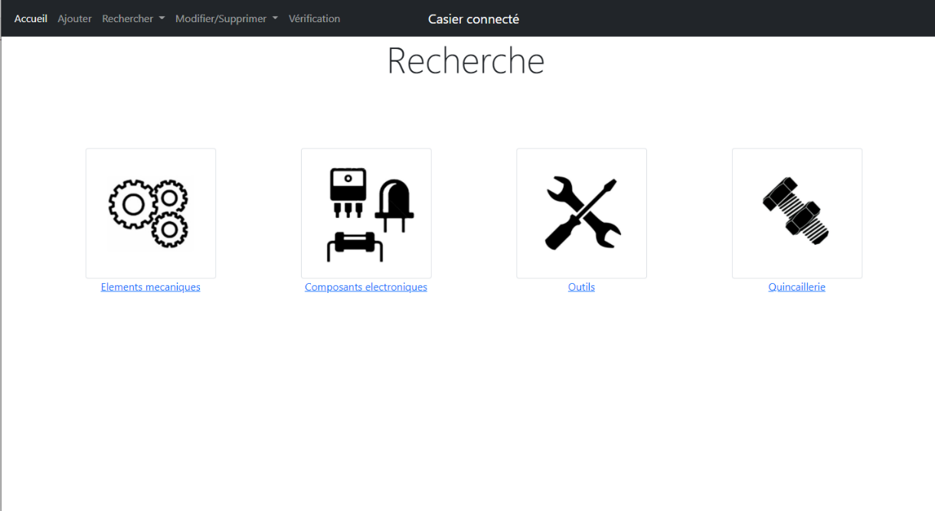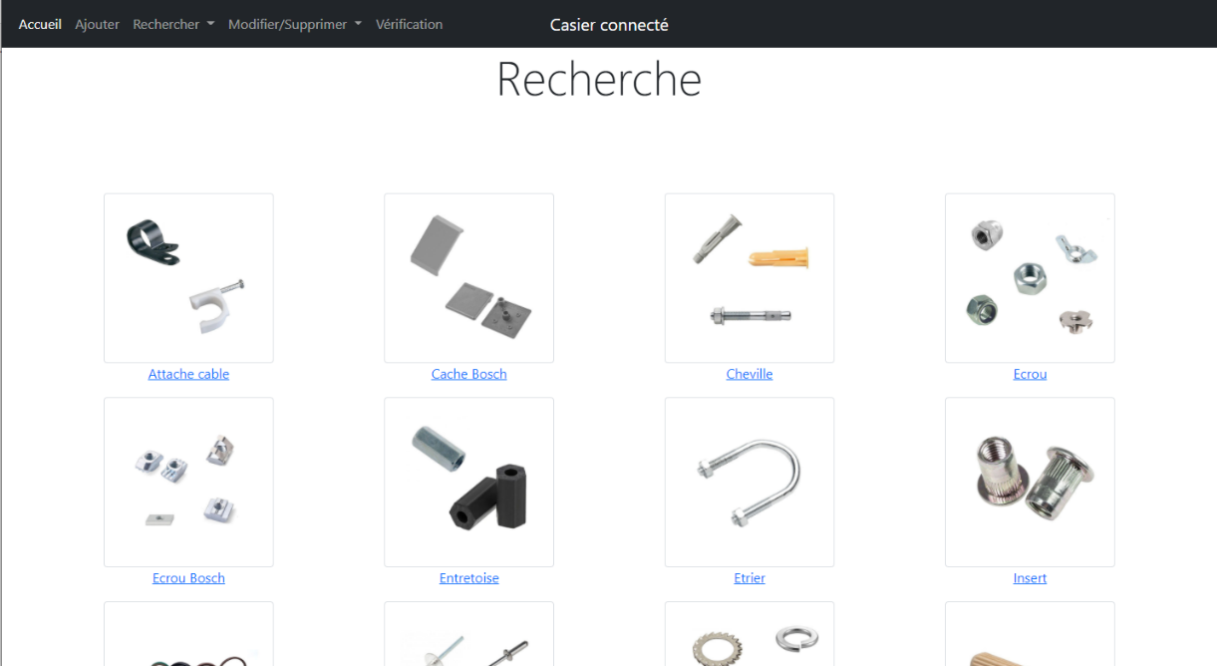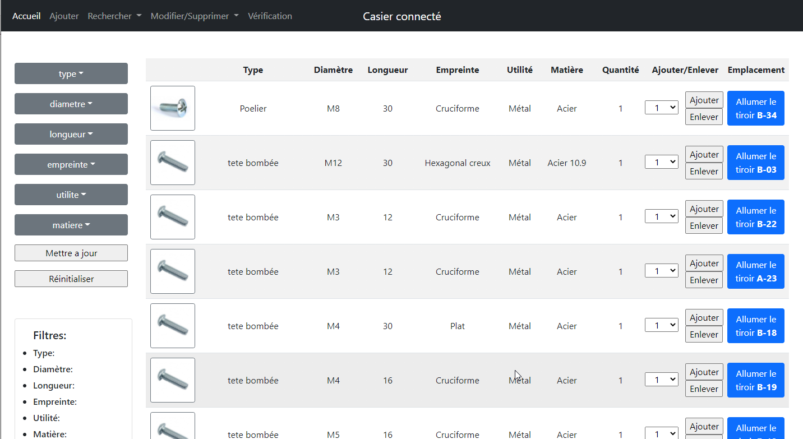

Tableau des produits

Sélection des filtres

## Annexe 4 : Schéma de fonctionnement du formulaire d’ajout